询 价 文 件

项目编号：FZB-20161013-126

项目名称：实验台设备

盐城工学院招投标工作办公室
2016年10月31日

第一部分 询 价 公 告
根据盐城工学院采购计划，需对实验台设备进行询价采购，诚邀您前来投标。
一、项目编号：FZB-20161013-126
二、项目名称：实验台设备
三、项目控制价（人民币）：55140元
四、投标人资格条件
投标人必须符合《政府采购法》第二十二条之规定并具备以下条件：
1、投标人必须是获得工商部门颁发营业执照的具有法人资格的经济实体，通过相关主管部门的注册、登记和检验且拥有实体经营店面，经营状况良好。
2、招标前两年内没有发生重大质量和安全事故,在经营活动中无违法违规记录。(提供相关承诺或证明)
3、投标人投标所使用的资格、信誉、荣誉、业绩与企业认证必须为本法人或所投产品的总部所拥有。投标人投标所使用的实施人员必须为本法人员工。
4、投标人应仔细阅读招标文件的所有内容，按照招标文件的要求提交投标文件，并对所提供的全部资料的真实性承担法律责任。
5、投标人在投标活动中提供任何虚假材料,其投标无效，并报监管部门查处；中标后发现的,中标人须依照《中华人民共和国消费者权益保护法》第49条之规定双倍赔偿采购人损失，且民事赔偿并不免除违法投标人的行政与刑事责任；同时按照政府采购类项目相关法律法规定处理。
五、询价文件发放（获取）
发放方式：自行到盐城工学院招投标办公室网站(http://zbxx.ycit.cn/Index.html)下载。
六、投标截止时间及要求：投标人请于2016年11月4日上午11:30时前将投标文件装订密封加盖公章后，送至盐城工学院希望大道校区行政楼326室。（本次采购不接受传真报价）
七、招标人情况
招标人名称：盐城工学院；
技术联系人：储老师 联系电话：13018232236
严老师 联系电话：13851182530
采购单位联系人：周琦 联系电话：0515-88298682
八、投标保证金
1、本次采购投标保证金金额为：壹仟元人民币。
2、各投标人须从投标人本单位的账户上汇至盐城工学院指定账户（开户银行：建行盐城市人民路分理处 账号：32001735236051464680），并将银行汇款凭证交工作人员（盐城工学院希望大道校区行政楼二楼财务大厅），换取我校财务处收据，送标书时将收据与标书同时交工作人员，待评标结束后依据退款程序办理相关手续。

盐城工学院招投标工作办公室
2016年10月31日

第二部分 投标人须知
一、投标人一旦下载或领取了本询价文件并决定参加投标，即被认为接受了本询价文件的规定和约束，并视为自询价公告发布之日起已经知道或应当知道自身权益是否受到了损害。
二、对本询价文件有疑问的，可在2016年11月2日18：00时前向我中心提出，对于不影响公平竞争的问题我中心将作出答复。
三、投标要求：投标人须按询价文件的要求进行响应，投标文件一式五份，即正本一份，副本四份。不论投标人中标与否，投标文件均不退回。投标文件至少应包括：法定代表人授权书、报价单及有关承诺、说明和投标人营业执照、近二年为高校实施相似项目的合同复印件2份等。报价单及有关承诺、说明须按要求进行盖章签字。盐城工学院招投标领导小组会同有关人员将对各投标报价情况进行评审，确定采购中标意向单位。
四、成交供应商的确定：询价评标小组将对响应的投标文件进行评审和比较。在符合采购需求、质量和服务相等的前提下，报价最低，确定成交供应商。评标小组在评审中可要求供应商对其投标文件作出必要的澄清和确认。评标小组将审查投标文件是否对询价文件做出了实质性响应而没有重大偏离。重大偏离的认定需经过评标小组三分之二及以上成员的认定。
五、如由于采购需求中对该采购商品要求不详细，请各投标人在投标时补充说明其详细规格型号，如不作明确说明，评审小组或采购方可认定其所报配置型号为可能存在情况的最高标准或按有利于使用方的原则确定规格型号。
六、投标人在投标时，必须按要求向招标人提交投标保证金。未中标单位的投标保证金于决标后无息退还；中标单位的投标保证金自动转为履约保证金，合同履行后无息退还；对于不履约的中标单位将严格按照相关规定进行处理。
七、付款方式：验收合格后，甲方向乙方支付合同金额的90﹪；如无质量问题，一年后甲方向乙方支付余款。相关支付手续由甲方负责办理。

第三部分 项目需求
一、项目概况
1、本次招标设备是实验台设备。
2、本次招标工程为一个标段，招标内容为实验台设备的采购、供应、安装、调试等相关伴随服务；
二、所需设备（含辅材）的数量及基本参数▲
序号 | 设备名称 | 单位 | 数量 | 规格（L*D*H）mm | 材料等要求
1 | 全木药品柜 | 套 | 1 | 800*450*2000 | 全木结构，PP铰链/PP拉手。三聚氰胺板制作。参考图如下：  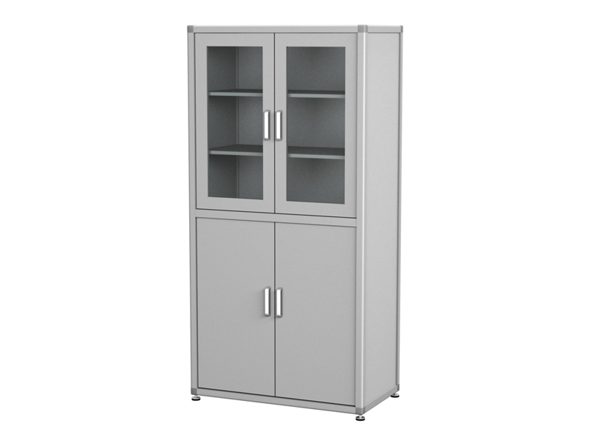
2 | 全木书柜 | 套 | 2 | 800*450*2000 | 全木结构，三聚氰胺板制作。参考图如下：
3 | 工作桌 | 套 | 3 | 1000*500*760 | 全木结构，三聚氰胺板制作。参考图如下：  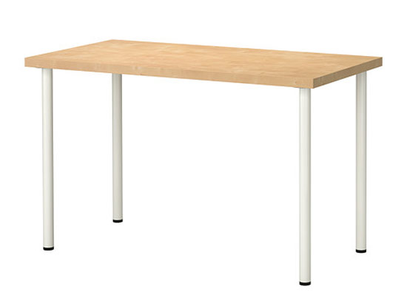
4 | 通风柜 | 套 | 2 | 1500*850*2350 | 12.7mm厚上海威盛亚黑色实芯理化板台面。参考图如下：  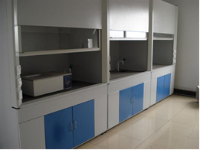
4 | 通风系统 | 套 | 2 |  | 直排出墙，参考图如下：  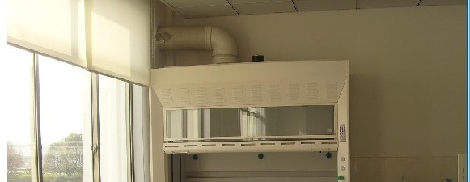
5 | 钢木边台 | 套 | 6 | 1500*750*850 | 12.7mm厚上海威盛亚黑色实芯理化板台面
5 | 插座 | 个 | 12 |  | 鸿雁多功能插座+电线+PVC线盒。参考图如下：  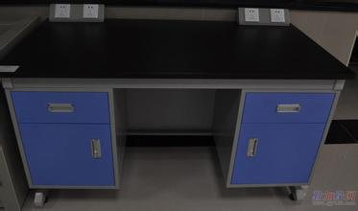
6 | 钢木边台 | 套 | 1 | 3750*750*850 | 12.7mm厚上海威盛亚黑色实芯理化板台面
6 | 试剂架 | 套 | 1 | 3690*240*800 | 钢玻结构/10mm透明玻璃，参考图如下：  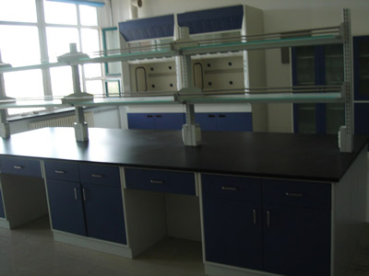
7 | 钢木边台 | 套 | 1 | 3750*750*850 | 12.7mm厚上海威盛亚黑色实芯理化板台面
7 | 插座 | 个 | 6 |  | 鸿雁多功能插座+电线+PVC线盒，参考图如下：  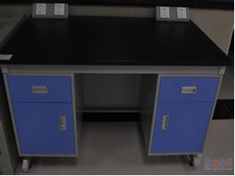
8 | 钢木边台 | 套 | 1 | 3500*750*850 | 12.7mm厚上海威盛亚黑色实芯理化板台面
8 | 插座 | 个 | 6 |  | 鸿雁多功能插座+电线+PVC线盒 ，参考图如下：  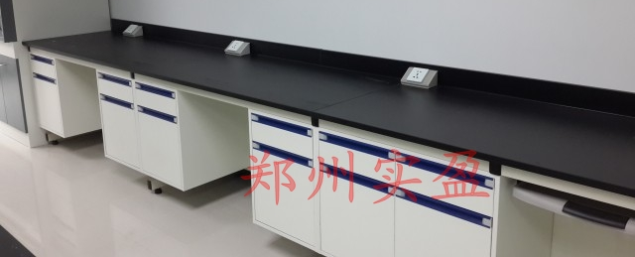
9 | 钢木边台 | 套 | 1 | 2000*750*850 | 12.7mm厚上海威盛亚黑色实芯理化板台面
9 | 插座 | 个 | 6 |  | 鸿雁多功能插座+电线+PVC线盒，参考图如下：
10 | 气瓶柜 | 套 | 2 | 1200*450*1900 | 1.2mmm厚冷轧钢板制作而成，含气瓶报警系统，参考图如下：  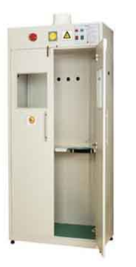

三、其它说明：
1、签订合同时需提供主要投标产品生产厂家开具的授权书原件、主要设备的质保承诺书原件所报商品均为原厂正宗原配产品。
２、以上提供硬件设备为参考品牌，投标人若选用其他品牌投标，所报品牌型号技术要求必须等同于或优于参考品牌型号，投标时需提供相关证明文件，否则作为废标处理。
３、如无明确说明，不得在原厂标准配置的基础上减少或降低技术标准。
４、投标报价必须注明该报价所选品牌型号，并且投标人中标后按投标时选用的品牌进行供货。
５、供货时，必须提供各系统主要设备制造厂商针对本次项目出具的专项供货清单原件以及服务承诺函原件，以确保中标方所供设备为正品并保证服务承诺。
6、投标配置和分项明细报价，应标明所提供的设备名称、品牌、型号、规格、配置、参数、质保和售后服务、项目实施时间等，包括制造和装配货物所使用的材料和部件（含管、线材等辅材）、运输、安装、调试、培训、售后服务费用、货物本身已支付或将支付的进口税、增值税、营业税和其他税费，涉及到施工所发生的配合费，备品备件、专用工具等费，以及其他交付使用方使用前的所有费用。
7、合同签订后30 日内供货并安装、调试完毕。
8、结算方式及期限：验收合格后，甲方向乙方支付合同金额的90﹪；如无质量问题，一年后甲方向乙方支付余款。

四、特别说明：
①所报配置为主要配置，其他按标准配置配备。
②不得在原厂标准配置的基础上减少或降低技术配置。
③报价含交付使用前一切费用。
④本次询价不接受选择性报价。
⑤本次询价设一个包，不可拆分细项。
⑥质保期内非人为因素发生的故障，有供应方免费维修（含配件）。

第四部分 法定代表人授权书（格 式）

本授权书声明： 公司的_______ （法定代表人姓名）_______职务代表本公司授权_ _（被授权人的姓名）__ ____ (职务)为本公司的合法投标代表，就参加YGXJ 号标的内容的投标、签订合同以及合同的执行、完成和纠纷处理，以本公司名义处理一切与之有关的事务。
本授权书于 年 月 日签字生效，特此声明。
法定代表人签字：
职 务：
单位名称：
地 址：
投标代表（被授权人）签字：
职 务：
单位名称：
地 址：

投标人（单位公章）：

日 期：

第五部分 报价单及有关承诺、说明（格式）
盐城工学院：
我单位愿意按照本询价文件（ ）的要求和下面的报价提供所需商品和服务，并保证所供商品为原厂原配产品。
一、 报价单 货币单位：人民币元
采购号 | 采购商品 | 品牌、型号及配置参数相关说明（可附页） | 数量 | 投标  单价（元） | 投标  金额（元） | 不同于项目需求的说明（技术参数、商务条款偏离情况）（可附页）
合计人民币（大写）： 小写：
供货期限：合同签定后30日内交货并安装调试完毕。
注：1.明细报价表必须认真填写，包括主要部件的品牌、型号、配置参数、价格、数量、质保、项目实施时间等详细说明。
2.单价和总价均应包括全部设备价、包装费、运输、安装、调试、培训、技术服务、必不可少的部件、标准备件、专用工具等费用，以及已支付或将支付的营业税和其它税费。
3.请提供本标书要求设备详细的配置清单及分项报价，包括标准件及选购件。
4.请提供组装效果图。

二、其他承诺及说明：

投标人（单位公章）：

法定代表人或授权代表（签字或盖章）：

年 月

